**华北水利水电大学大学生暑期社会实践活动**

**简 报**

**第（51）期**

**社会实践活动领导小组办公室 2016年7月30日**

★“家”——为留守儿童而歌

★教会他们的是爱和感恩

★城市与乡村，时尚与传统

“家”——为留守儿童而歌

——艺术与设计学院让爱导航，让心回家暑期社会实践队

 家——是什么？

对于我们来说：被人欺负，回家——得到一缕温暖；受到挫折，回家——得到一丝安慰；遇到困难，回家——得到一份勇气。

不管过了多久，不管身在何方。家，是心灵的归宿，是永远的避风巷。回到熟悉的城市，是回家；回到熟悉的房屋，是回家；甚至，回到我们充满温暖和欢乐的的学校、教室，也像是回到了家……

而他们呢？那些被称为留守儿童的孩子们，他们，有家么？

答案很简单：

他们有。每到一个新的地方，他们都会有一个新的家，在这些繁华的城市里，总有他们可以生存的地方。他们有家，有很多家，一个家，在遥远的山里，在偏僻的农村，在远方的远方。还有一个个家，散落在四方……这些许个家里，没有温暖，没有关怀。有的，是冰冷的餐具寂寞的夜；有的，是昏暗的灯光刺骨的寒；有的，是父母忙碌的身影僵硬的床……这真的是家吗？或者，只是一间挂了“家”这块牌子的小屋……

从小跟随父母背井离乡，离开那个生他们养育他们的地方，就像风筝失去了细细的线。小小的他们早已忘记家乡，家乡或许也渐渐忘记了他们。那么，身在城市的他们还有真正的家吗？！

到2005年，全国14周岁及以下留守儿童已达1834万人！一千八百三十四万啊！多么惊人的数字！

失学率偏高，卫生状况较差，学习环境简陋，家务负担繁重，成绩普遍不好，还有和城市孩子太大的差距，这些都还不是最重要的，更严重的是，这些种种，让他们自卑——深深的自卑。

在我们身边，也有不少留守儿童不是吗？打个比方，以前，我们班，我们学校。操着一口外地口音的他们收到过多少奇异的目光，还有不懂事的男生总是嘲笑他们的穿着、住所。偶尔鼓起勇气站起来发言，一开口，便引起一片哄笑。孤立、无助和嘲笑让他们渐渐闭紧了心灵的窗，习惯了沉默，习惯了自卑，就像一只受了伤的小刺猬，紧紧蜷成一团，用利刺将自己保护、封闭……

如今，国家是出台了很多政策。但要我说，国家出台什么政策什么方案我们不用管也不需要管。只记得那一次，班里的一个随父母来打工的外地生怯怯地走到一位女生面前，眸子里有着抹不去的自卑，手里紧紧攥着一张试卷，攥地那么紧，仿佛可以拧出泪水来。女生抬起头，眼里闪过一丝差异，但马上，她露出了一个灿烂的微笑：“嘿，***，有题目不懂吗？我刚搞懂哦，讲给你听！……”他的眼睛瞬间亮了，感激地点点头。

是的，他们最需要的，还是一个友好的笑容，一份真诚的问候。越来越多的人正在做着这些，越来越多的人正在对留守儿童伸出友谊之手！

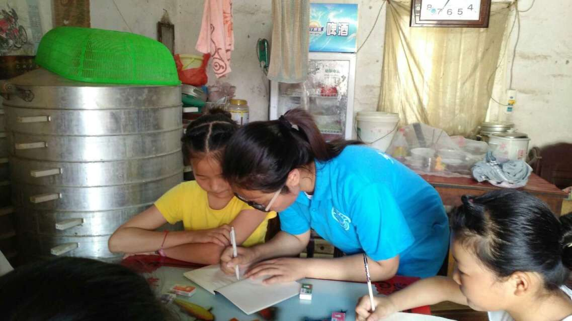他们没有家，但是可以有“家”，这个“家”是心灵的归宿，是爱的感恩，牵起他们的手。有爱，有关怀，无论身在何方，都会温暖……

写写字

教会他们的是爱和感恩

——大手牵小手关爱留守儿童实践队

天真烂漫的笑容，不加任何的装饰。这是漯河东城双语学校的孩子们留给华北水利水电大学机械学院大手牵小手关爱留守儿童暑期社会实践队队员们最深刻的印象。7月29日，雨天，一切都那么美好。和孩子们的朝夕相处，让我们之间产生了深厚的情感。队员们渐渐地发现，他们教会孩子的，是爱和感恩。每当太阳升起，队员们便开始忙碌，他们对孩子们的付出显得那么理所当然，帮他们打饭、听他们背课文、教他们做题、给他们放电影等。殊不知，幸福就这么悄然而至。

从早读开始，队员们陆续地收到了孩子们送给自己的各种各样的小礼物，有纸花、有感谢信、有小玩具、还有故事书，也许是因为今天是周五，与大学生老师们相处了又一周的他们要离开老师回家过双休了，但是他们的每一句喜欢老师都是真情的流露。一声声老师好，让队员们把责任和使命扛在肩头，看着他们可爱的成长，就是最大的宽慰。角落里，一位队员悄悄地落泪了，原来，他带的班级里同学们自己写了一篇名为“我的支教老师”的作文，他一遍又一遍的读着那篇作文，读着哭着，哭着读着。所有人都感动了，暗暗发誓，更加努力。大家渐渐明白，小孩子们的内心是多么纯洁，他们懂得爱，懂得感恩，用最天然的方式表达出来，没有任何装饰，不加任何渲染。

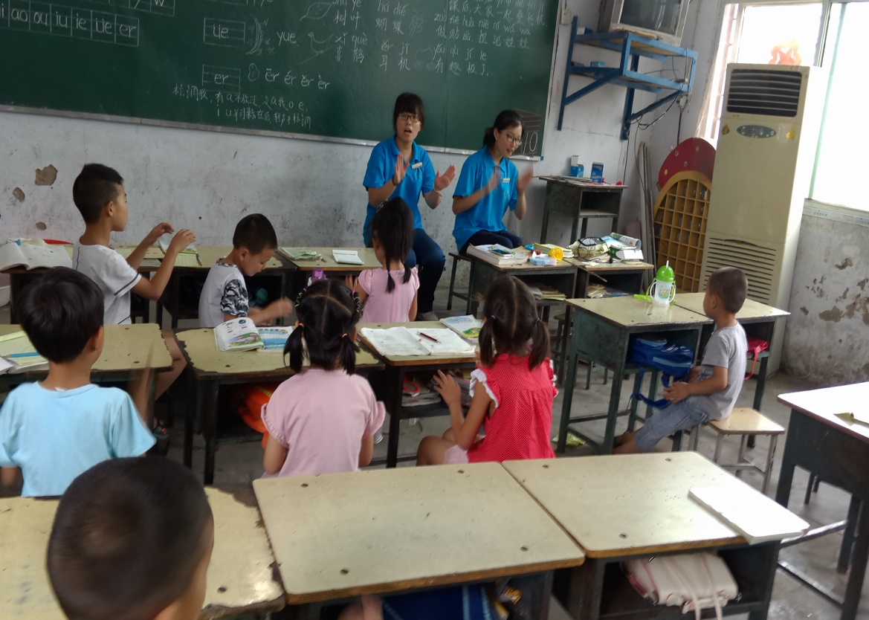这么多天大家所有的努力都凝结在这一份份可爱的礼物里，很欣慰，队员们教会了他们爱和感恩，期待他们接下来的日子，带给大家更多的惊喜！

教孩子们唱唱歌

城市与乡村，时尚与传统

——建筑学院小拱桥暑期社会实践队

通过对大峪沟镇海上桥村地区建筑及居民的走访，我们可以感觉到两种诉求:一种是传统民俗经典美的传承和表达；一种是百姓生活对求新求变的潜意识渴望，即对现代时尚生活的渴望。但是山里有地形和经济的限制，传统与时尚的元素应用并不是尽如人意。

以经典的建筑风格塑造城市平和静谧之美。在城市建设中必须直面大量建造的一般性建筑，如住宅、普通办公楼等，这些建筑受功能、造价、性质等方面的局限，不具备成为城市亮点区域或地标性建筑的条件，而其巨大的建筑量却构成城市的总体风貌，因此，这些建筑应当秉承地域文化中经典美的特征。

以时尚的建筑风格传递城市精神。时尚是城市文化的重要部分，时尚的城市空间、建筑形态是人们追求美好、新奇和丰富情感体验的物质载体。在当下的城市建设中，尽管文化环境不同，受传统城市文化的限制程度不同，但都不约而同的选择时尚作为城市精神，在新旧的差异和对立中寻求秩序。

在未来城市的建筑文化塑造中，应始终把经典作为文化根基，用经典的方式表达时尚，以时尚的方式表达经典，这样便可以形成丰富多彩而又具有相同文化特质的建筑风格和城市风貌。海上桥村居民用自己的理解在山野沟壑中建造起一间间一座座舒适自在的房屋院落，也构筑了海上桥特有的生活气息。

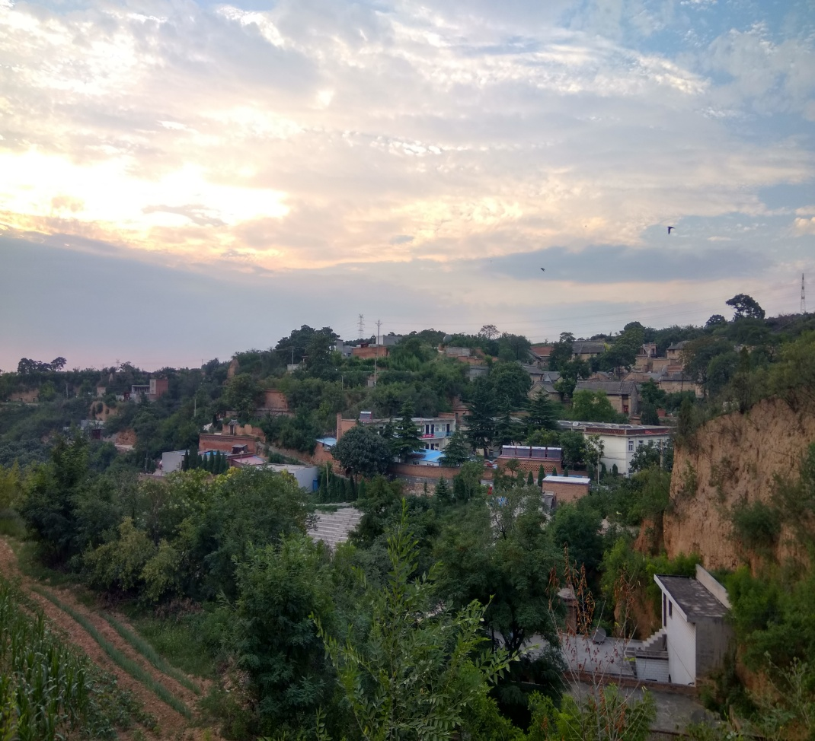美丽的景色

**指 导：**祁 萌

**主　　审：**宋凯果

**主　　编：**任 智

**执行主编：**任梦圆 张 杨 李博文 李卓远

**联系地址：**华北水利水电大学团委(450011)

**联系电话：**0371-69127469

**电子邮箱：**1319106927@qq.com

**报：**团省委、校党委

**送：**党群各部门、各院、部、处